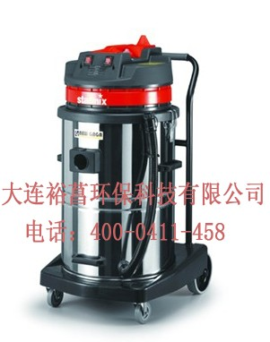
产品名称 | 工业吸尘器
品牌 | 驰达美
产品型号 | GS-2078
启动马达 HP | 5.5
消耗电力 max watt | 2400
马达风量 L/S | 100
真空压力 mbar | 190
桶容量 Gallon | 20加仑
灰尘及水容量 L | 57/50
电源长度 M | 8.5
重量 kg | 26.3
倾倒式功能 | 有

标准配件：
1、扁吸咀：1个；2、吸尘钢管：1套；3、吸尘扒头：1个；4、吸水扒头：1个；5、吸尘软管：1套
特点:两颗双层电机可根据需要分开单独工作,也可联合一起工作,前轮为可360度旋转的万向轮,并带刹车装置,集尘桶及车架为不锈钢材质制作,耐撞击;五层过滤系统,排出的空气1005干净,创新的FPPR3200滤芯是以多元酯材质而成,针对粉沫、油类、碱性物，有很好的过滤效果，集尘率为99.9993%,可过滤粒子直径为0.28um的微粒,过滤总面积为6300c㎡,可吸尘、吸水、吸油；可以24小时不停机运转；可倾倒设计使清理更容易操作；结合坚固易清理的光滑表面，此吸尘器更耐用。

